Medicina basada en evidencias

OBJETIVO: Aprender a interpretar estudios de pruebas diagnosticas, estudios de asociación riesgo: cohorte y casos y controles
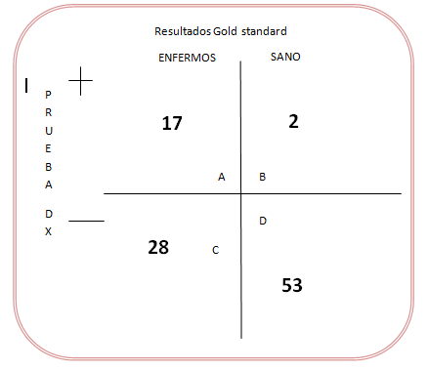
SENSIBILIDAD: A/A+C= 37%
ESPECIFICIDAD: D/B+D=96.36%
EXACTITUD: A+D/ A+B+C+D=70%
VPP+: A/A+B=89.4%
VPP-: D/C+D=65.4%
PREVALENCIA: A+C/A+B+C+D=45%

RV: sensibilidad/1-especificidad
(.37/1-.9636) = (.37/.0364 )=10.16
Odd ppep: probabilidad /1- probabilidad
(.45/1-.45)= (.45/.55) = .8181
Odd ppop :RV X odd ppep
(10.16 X .8181)= 8.31
Odd ppop: (odd ppop /1+odd ppop) X100
(8.31/1+8.31)= (8.31/9.31)= (.8925) X 100= 89.25
Noel García Pérez
LME2385
HOSPITAL REGIONAL VALENTIN GOMEZ FARIAS

